小鼠资源库资源捐赠流程：
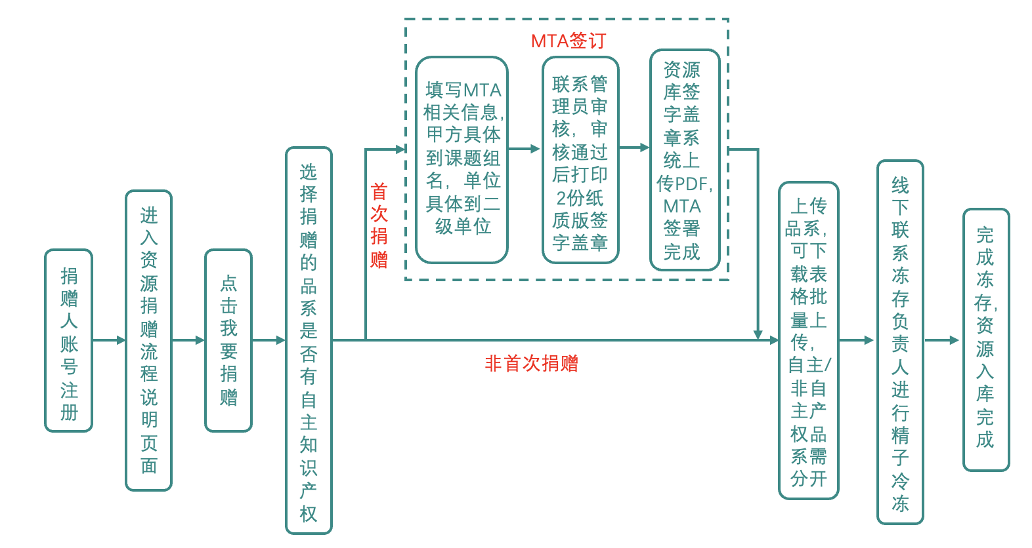
- 用户（品系所有者账号）在资源库网站（https://mouserc.fudan.edu.cn）点击“资源捐赠”入口后进入流程说明页面，点击我要捐赠，选择捐赠的品系是否有自主知识产权，选择后进行MTA协议的签署（仅第一次需要），签署后可以进行品系的捐赠：
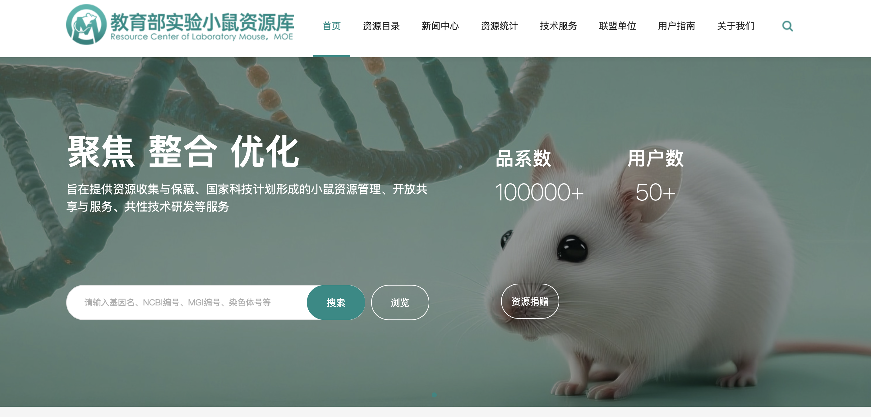
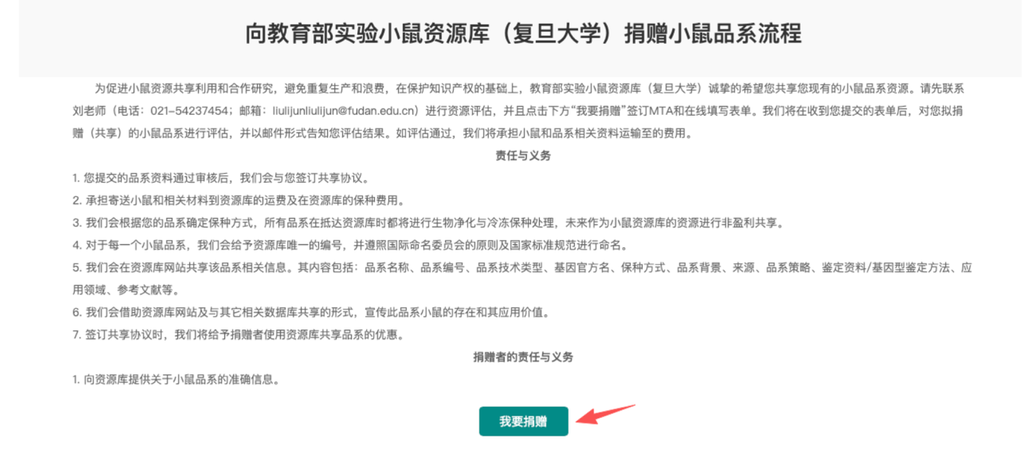
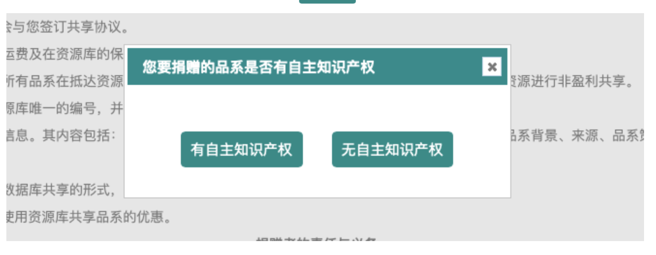
2、用户可以下载模版填写后进行批量上传，也可以直接在页面进行添加操作，完成填写后点击提交：
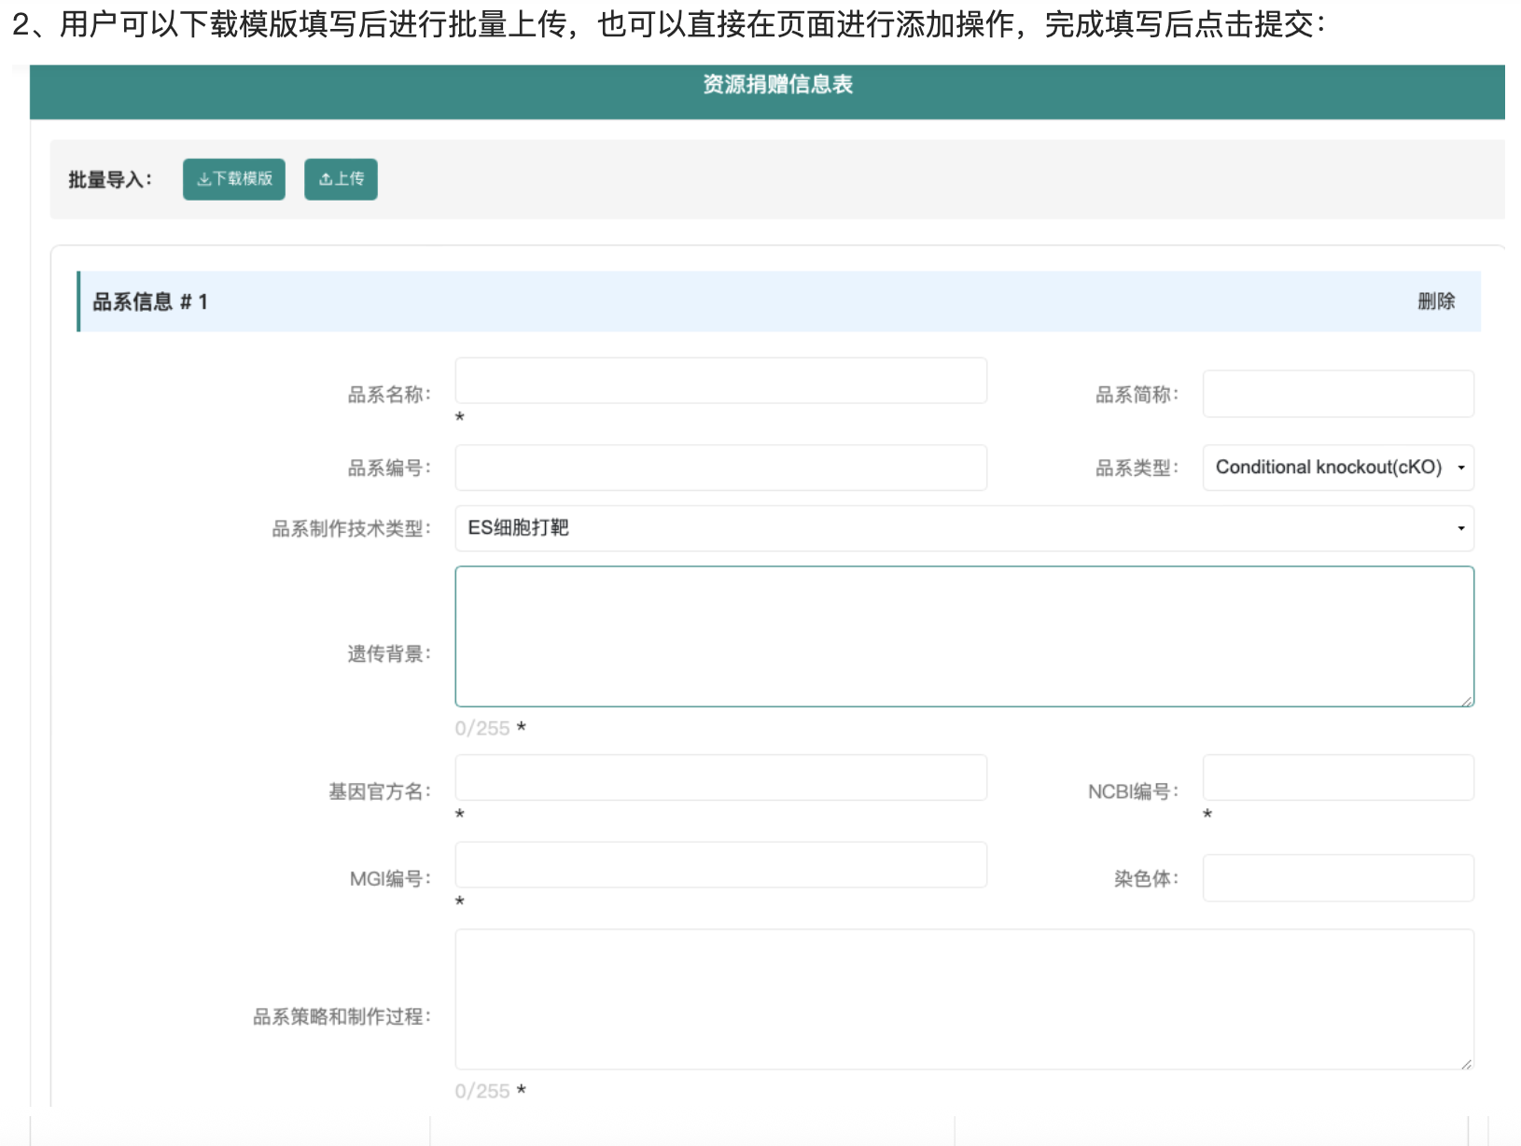
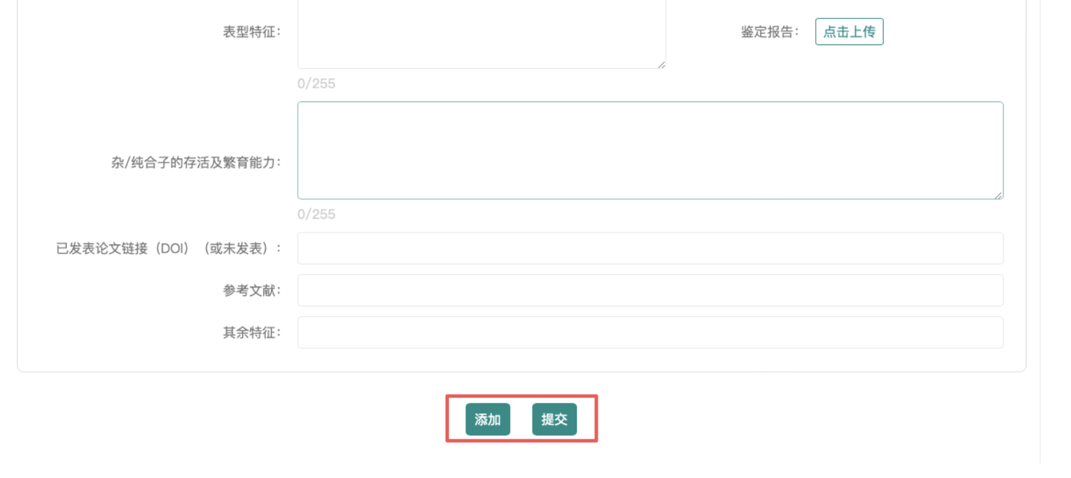
3、用户提交后可在个人中心->我的捐赠->捐赠记录中看到捐赠的品系，后续等待管理员处理即可，如果捐赠通过后，则可在捐赠成功的品系中进行查看：
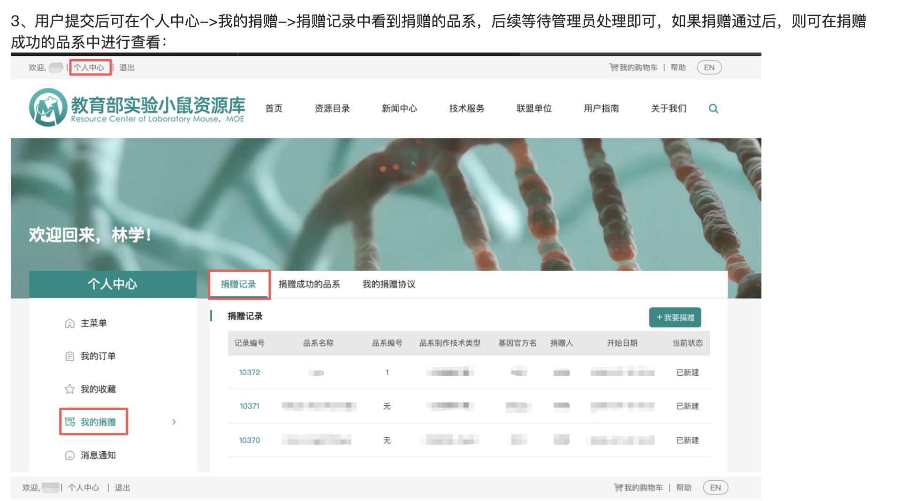
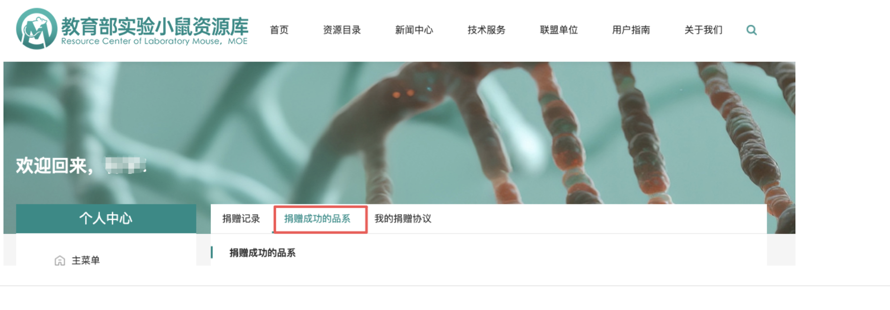

MTA签订：
1、甲方处填写捐赠人的信息，需要填单位+课题组，例如复旦大学xx学院xx课题组。
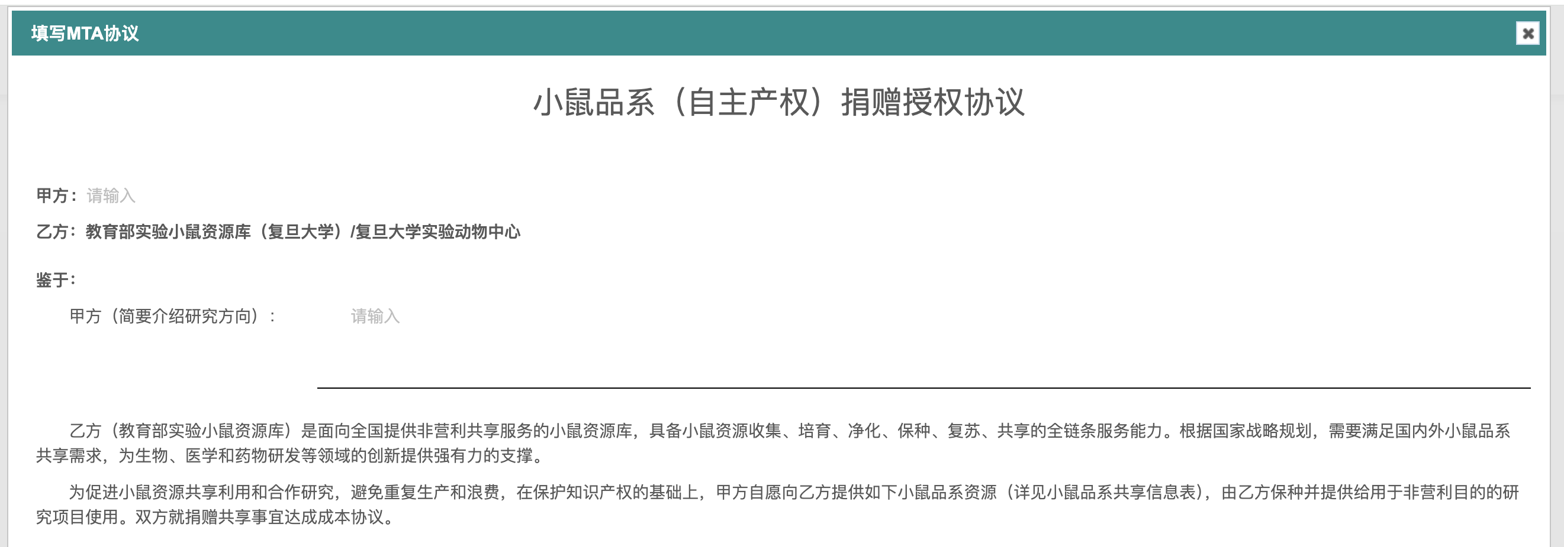
2、甲方单位需具体到二级单位，例如复旦大学xx学院。
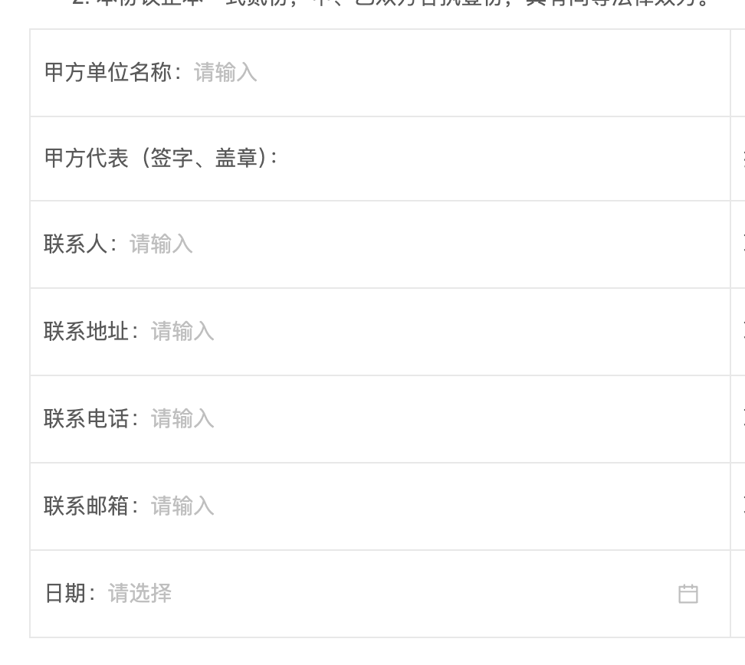
3、提交后在个人中心->我的捐赠->我的捐赠协议处查看，管理员审核通过后点击打印，打印2份纸质版线下签署，由资源库管理员系统上传签字盖章版本的PDF后，MTA签署完成。
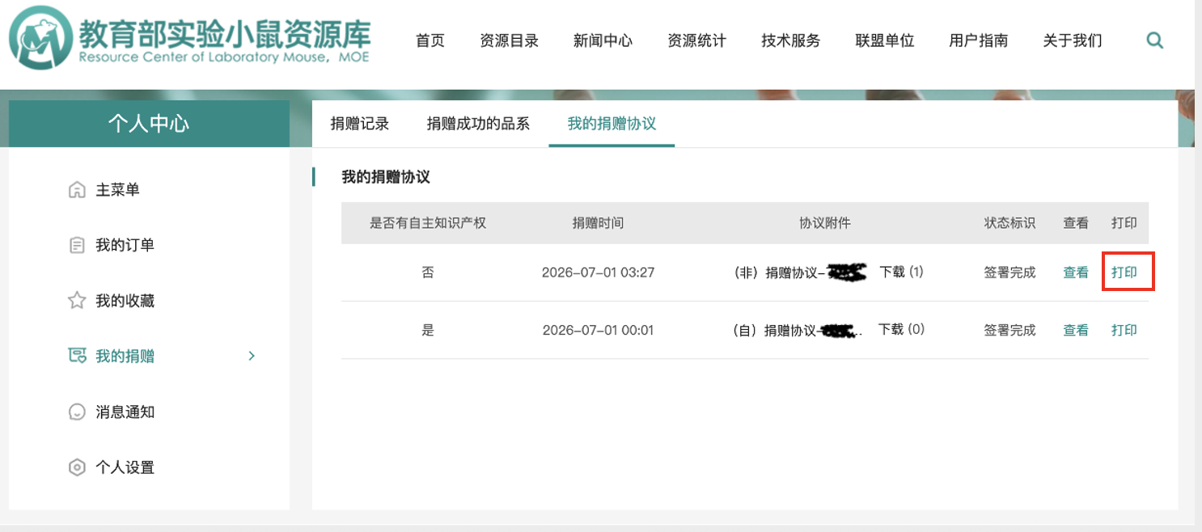

备注：可添加冯雪老师邮箱：fengxue@fudan.edu.cn，或者微信：windsnow219，在操作过程中随时沟通。

